КОМПЬЮТЕРНОЕ МОДЕЛИРОВАНИЕ РЕАЛИЗАЦИИ ТРАНСПОРТНЫХ ПРОЕКТОВ ФЕДЕРАЛЬНОГО УРОВНЯ
Чиркунов К.С.
Институт систем информатики им. А.П. Ершова СО РАН
cyril.chirkunov@computer.org
Ключевые слова: государственно-частное партнерство, концессионные соглашения, моделирование
Введение
На сегодняшний день актуально использование программного обеспечения на базе концессий, позволяющего частному инвестору рассмотреть различные инвестиционные государственные предложения. Данные предложения могут создаваться на федеральном и региональном уровне, в пределах различных интегрированных производственно-транспортных зон (ИПТЗ).
Разработанный программный инструментарий «Концессия» позволяет создавать схемы крупных концессионных транспортных проектов и проводить оценку их привлекательности.

1.Интерактивное создание производственно-транспортной инфраструктуры
Предполагается, что с программой «Концессия» взаимодействуют три пользователя: Федерация, Регион и Инвестор.
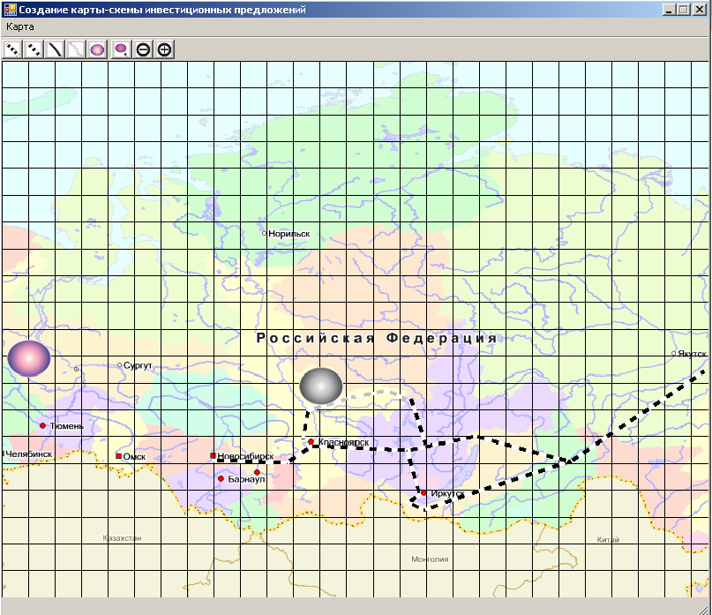
Рис. 1. Создание сети дорог и участков ИПТЗ
Пользователь, представляющий федеральную власть, создает новый проект и с помощью редактора концессионных схем определяет концессионное соглашение. Редактор позволяет как создавать соглашения с чистого листа, так и использовать готовые шаблоны (BOT, BTO, BOOT, BBO, Shadow) [1-3]. Используя модуль налогообложения, он создает налоги, действующие во время выполнения проекта. После этого он создает карту-схему государства (см. рис. 1) и с помощью специальной функции встроенного редактора загружает графический файл с изображением федеральной территории, намечает на ней интегрированные производственно-транспортные зоны, выбирает концессии. На этой же карте-схеме пользователь строит сеть транспортных дорог. Дороги бывают двух типов: существующие и планируемые к постройке. Пользователь относит созданные участки сети к одной из созданных интегрированных производственно-транспортных зон. Выполнив эти действия, он передает право хода следующему пользователю – Региону.
Пользователь, представляющий Регион, в пределах выбранной для концессии интегрированной производственно-транспортной зоны определяет особенности территории. В редакторе карт-схем он загружает графический файл с картой региона, наносит на карту месторождения полезных ископаемых, имеющиеся водные и лесные ресурсы. Также пользователь схематически изображает определенные Федерацией участки транспортной сети, соответствующие выбранной ИПТЗ.
Инвестор, в свою очередь, на имеющейся территории определяет планируемые к постройке ресурсодобывающие и ресурсоперебатывающие предприятия.
После того, как карта-схема сформирована, пользователи работают с модулем сценарного анализа. Инвестор определяет план производства: для каждого предприятия задает объем добываемых ресурсов и цены на продукцию. Также он составляет план затрат на строительство новых дорог в соответствии со своими обязательствами по концессионному соглашению. При помощи модуля анализа выполнения проекта генерируется таблица, в которой приводятся результаты экономических расчетов по каждому году выполнения проекта, а также итоговые данные по проекту. На основе срока окупаемости инвестиций, динамики ежегодных доходов, величины итоговой прибыли Инвестор может судить о привлекательности проекта.

2. Моделирование с помощью мультиагентных систем
Мультиагентные системы – это перспективное, активно развивающееся научное направление в области искусственного интеллекта. Агент – это компьютерная программа, которая помещена в некоторую среду и способна с ней автономно взаимодействовать[4].
Простейшие агенты состоят из следующих частей: сенсорный блок, блок выполнения действий.
Обычно выделяют несколько видов сред (с точки зрения агента): детерминированные / стохастические, дискретные / непрерывные, одноагентные / многоагентные, эпизодические / последовательные, полностью / не полностью наблюдаемые, статические / динамические и др. Однако для построения полноценной мультиагентной системы недостаточно сущностей «агент» и «среда». Интеллектуальный агент – это агент, способный оперативно реагировать на изменения среды, в которую он помещен, обладающий возможностью и способностью брать инициативу на себя для достижения целей, поставленных при его проектировании, готовый к сотрудничеству, ведению переговоров, координации с другими агентами для достижения поставленных целей. Соответственно, мультиагентная система состоит из среды и взаимодействующих (со средой и между собой) агентов. Мультиагентную систему можно сравнить с объектно-ориентированной (ОО) системой, т.к. и агентов, и среду можно представить в виде объектов. Однако если при проектировании ОО системы проектировщик закладывает в неё изначально некоторую целенаправленность (и объекты действуют согласованно для достижения целей системы), то при мультиагентном моделировании это оказывается не всегда верным. Т.е. в мультиагентных системах может иметь место конкуренция, борьба между агентами [2, 4].
Цели одних агентов могут идти вразрез с целями других агентов, являться взаимоисключающими. Вполне вероятна ситуация, когда действия одних агентов направлены на то, чтобы помешать другим агентам достичь своих целей.
Говоря об интеллектуальных агентах, нельзя не упомянуть о теории намерений, которая частно используется при проектировании агентов. В рамках этой теории агенты рассматриваются как сущности, обладающие ментальными (психическими характеристиками). Агент обладает намерениями, убеждениями, желаниями, способностями, сознанием, свободой воли. Считается, что выполняя какое-то действие, он действительно желает, чтобы это действие осуществилось. Теория намерений является, по сути, упрощенной человеческой психологией. С одной стороны, проектирование в рамках этой теории позволяет добиться интеллектуального поведения, с другой стороны – с помощью этой теории возможно доступно и ясно объяснять функционирование сложных систем, внутреннее устройство которых подчас нам неизвестно [2].
Исходя из вышесказанного, участников государственно-частных отношений можно рассматривать как агентов, обладающих намерениями. Рассмотрим каждого из них более подробно:
Региональная власть:
- Предоставляет инвестору существующую инфраструктуру, трудовые, земельные, энергетические и др. ресурсы для освоения месторождений природных ископаемых;
- Заинтересована в повышении уровня жизни населения;
- Занимается развитием экономики региона.
Федеральная власть:
- Заинтересована в развитии транспортной инфраструктуры страны;
- Стремится повысить уровень денежных поступлений в государственный бюджет;
- Может предоставить для разработки месторождения полезных ископаемых;
- Старается привлечь частные инвестиции в экономику страны;
- Формирует инвестиционный климат;
- Определяет нормативно-правовую базу осуществления проекта;
- Создает набор инвестиционных предложений;
- Обладает навыками ведения переговоров и способностью корректировать инвестиционные предложения.
Инвестор:
- Обладает соответствующими ресурсами для создания транспортных магистральных автомобильных дорог, транспортно-логистических узлов;
- Способен создать проект интегрированной производственно-транспортной зоны, в котором присутствуют ресурсодобывающие, ресурсоперерабатывающие предприятия, а также комплексы энергоносителей и др. сопутствующие инфраструктурные элементы;
- Имеет необходимые ресурсы для выполнения деятельности по строительству и управлению, эксплуатации, ремонту, модернизации хозяйственных объектов;
- Заинтересован в создании высокорентабельных предприятий;
- Имеет финансовую, материально-техническую базу для реализации крупного транспортного проекта;
- Обладает навыками ведения переговоров в процессе выбора инвестиционных предложений.
Как можно увидеть, некоторые намерения агенты не смогут реализовать, действуя обособленно. Им приходится действовать совместно и координировать свои действия при осуществлении проекта. Регион предоставляет трудовые ресурсы, услуги инфраструктуры Инвестору, Федерация выдает разрешение на распоряжение, пользование месторождениями природных ископаемых, Инвестор создает предприятия, добывает и перерабатывает ресурсы, создает производственно-транспортную инфраструктуру, занимается сбытом продукции, получает доход, отчисляет средства в государственные бюджеты разных уровней и т.д. В данную модель заложен и конфликтный характер таких отношений, который часто имеет место в действительности: Федерация стремится минимизировать государственные издержки, реализовать проект с наименьшими тратами, а инвестор желает получить максимальную финансовую отдачу от проекта.
Литература
- Варнавский В.Г. Концессионный механизм партнерства государства и частного сектора. «Научные доклады: независимый экономический анализ», № 146. М.: Московский общественный научный фонд; Институт мировой экономики и международных отношений РАН, 2003 г.
- Чиркунов К.С. Разработка ПО для деловой игры «Концессии в крупных транспортных проектах» //Материалы XLIV Международной научной студенческой конференции «Студент и технический прогресс»: Информационные технологии/ Новосиб. гос. университет. Новосибирск, 2006 г. С. 100-101.
- Чиркунов К.С. Компьютерная деловая игра «Концессия: способ реализации крупных транспортных проектов»// Материалы XLV Международной научной студенческой конференции «Студент и технический прогресс»: Информационные технологии / Новосиб. гос. университет. Новосибирск, 2007 г. С. 152-153.
- Wooldridge M. An introduction to multiagent systems. John Wiley and Sons Ltd, Chichester, 2002.

Концессия – система отношений между, с одной стороны, государством (концедентом), и, с другой стороны, юридическим или физическим лицом (концессионером), возникающая в результате передачи концедентом концессионеру прав по владению, пользованию, а при определенных условиях и распоряжению государственной собственностью по договору, за плату и на возвратной основе, а также прав на осуществление других видов государственной деятельности[1].

